国内外锂电铜箔行业技术水平及主要企业竞争分析
电解铜箔是覆铜板(CCL)及印制电路板(PCB)、锂离子电池制造的重要的材料。在当今电子信息产业高速发展中，电解铜箔被称为电子产品信号与电力传输、沟通的“神经网络”。其中，锂电铜箔由于具有良好的导电性、良好的机械加工性能，质地较软、成本优势突出等特点，因而成为锂离子电池负极集流体的首选之一。
相关报告：北京普华有策信息咨询有限公司《2020-2026年锂电铜箔行业竞争格局及发展战略研究报告》
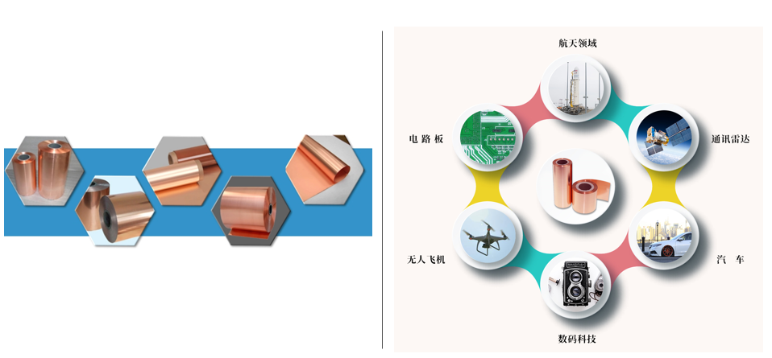
根据应用领域的不同，可以分为锂电铜箔、标准铜箔；根据铜箔厚度不同，可以分为极薄铜箔（≤6μm）、超薄铜箔（6-12μm）、薄铜箔（12-18μm）、常规铜箔（18-90μm）和厚铜箔（＞70μm），其中锂电铜箔主流厚度主要集中于 6μm-8μm。根据表面状况不同可以分为双面光铜箔、双面毛铜箔、双面粗铜箔、单面毛铜箔和甚低轮廓铜箔（VLP铜箔）。
2018年极薄铜箔才真正实现国内规模化应用，国内目前仅有少数厂商能实现6μm极薄铜箔规模化量产，因此厚度的划分标准主要是根据相应规定标准来确定的。不同厚度的铜箔对下游应用领域锂离子电池的具体性能影响程度主要在于，锂电铜箔越薄，对电池的能量密度提升作用越大。
全球锂电铜箔市场规模分析
近年来，全球锂离子电池市场快速发展，锂电铜箔需求保持着稳步增长的趋势。根据普华有策调研显示，2019年，全球锂电铜箔产量达到17.7万吨，同比增长21.2%。2019年受下游新能源汽车产销增速放缓以及铜箔厚度减薄趋势影响，铜箔产量增速放缓，但仍保持20%以上的高增长态势。
2015-2019年全球锂电铜箔行业产量增长分析
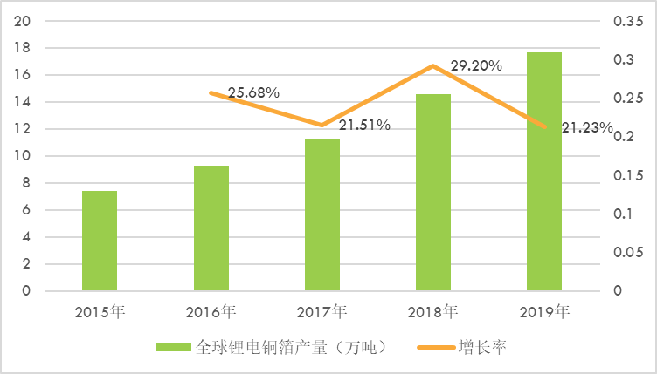
资料来源：普华有策市场研究中心
未来几年，受全球锂离子电池市场增长带动，全球锂电铜箔市场将延续着高增长的态势。普华有策预计2020-2026年年均增长率将在20%左右。
国内锂电铜箔市场情况分析
从产量方面来看，根据普华有策调研显示，国内锂电铜箔产量占全球的 65.65%。2019 年国内锂电铜箔产量为 11.62 万吨，约占世界锂电铜箔的 65.65%，国内大厂的产能规划与生产进度对全行业的影响举足轻重。未来几年，在新能源汽车产业受支持的背景下，动力电池将带动锂电铜箔市场保持着高速增长的趋势。
从技术方面来看，国内厂商率先大批量 6μm 供货。锂电铜箔的下游电池厂 为强化自身在行业内的差异竞争力，率先采用 6μm 锂电铜箔，而海外 电池制造商往往由于相对谨慎仍未大规模使用（以三星为例），这就导致 国内电池厂的需求往往决定了技术层面能否真正普及 6μm 锂电铜箔， 国内锂电铜箔厂商 6μm 锂电铜箔的生产规划，代表了需求预期。
从细分应用领域来看，根据普华有策调研显示，动力电池市场依旧是锂电铜箔市场保持高增长的主要驱动因素，2019年动力电池用锂电铜箔产量同比增长35%左右，达8.4万吨左右，超过数码电池领域需求量，在锂电铜箔中的占比超过50%。到2020年，中国动力电池产量将超过158.8GWh，动力电池用锂电铜箔产量将突破11万吨，成为锂电铜箔市场的主要增长点。
锂电铜箔行业技术水平分析
我国电解铜箔生产企业通过引进国外先进的生产设备以及自主研发取得的技术突破，逐步拉近了与世界先进水平的差距。锂电铜箔方面，目前国内领先锂电铜箔厂家已研发并量产6μm高性能极薄锂电铜箔。虽然国内铜箔行业技术进步很大，但在高性能锂电铜箔的生产供应上，我国生产企业与海外先进企业相比，无论是生产规模，还是工艺水平上，仍存在一定差距。
（1）国外技术水平分析
日本早在2005年前就已实现3μm和5μm电解铜箔生产，近年来，部分日韩企业已经实现了1.5μm铜箔的生产，同时，日本多家铜箔厂商在2000年前后就已经在国内成立下属公司，例如古河电工（上海）有限公司、东莞日矿富士电子有限公司、三井铜箔（苏州）有限公司，主要集中在高端铜箔生产上，且应用领域多在PCB领域或特殊电池。由于国际三大电池制造商松下、LG、三星此前都在动力电池制造用8μm超薄铜箔上徘徊不前，上述国外极薄铜箔在锂离子电池中应用难度较大，全球知名锂离子电池制造厂商向其采购的量较少。
（2）国内技术水平分析
宁德时代可以规模化运用6μm极薄铜箔生产锂离子动力电池，而对于6μm以下的极薄铜箔的运用，一方面由于涂布机、卷绕机等关键设备以及工艺技术水平无法解决生产过程中遇到的褶皱、断带等问题，另一方面，6μm以下极薄铜箔的厚度、抗拉强度、延伸率、耐热性和耐腐蚀性等重要技术指标难以满足下游客户的应用需求，因此，该类产品尚处于研究、试验阶段，因此，4μm极薄铜箔的批量化运用时间尚不确定。
2018年，诺德股份的锂电铜箔产品主要用于动力电池生产，少部分用于消费类电池和储能电池生产，其在国内动力锂电铜箔领域的市场占有率超过30%，稳居国内市场第一。其技术水平一定程度代表着国内主流锂电铜箔厂商的技术先进程度，2018年诺德股份加大了6μm铜箔的生产，不断提升公司在同行业市场领先地位。
国内领先的铜箔制造厂商在与境外先进铜箔厂商竞争中，话语权逐渐增强，国产化率水平逐步提高。
3、主力厂商市场竞争力评价
（1）产品竞争力
全球6μm铜箔产能集中于嘉元科技、诺德股份、灵宝华鑫三家，其余厂商产能规模较小。由于6μm铜箔较高德尔工艺要求，当前行业内能实现批量化生产的厂商不超过10家，大陆厂商超过半数。其中，诺德股份、嘉元科技、灵宝华鑫三家厂商目前拥有锂电铜箔产能共约11.3万吨，用于6μm铜箔生产产能约5.8万吨；国内其他厂商如铜陵有色、东莞华威、湖北中一、中国台湾长春等合计拥有约万吨6μm产能；韩国KCFT、日进为LG化学、松下、三星等重要供应商，当前以7μm以上铜箔生产为主，尽管总产能规模较大但用于6μm铜箔生产的产能较少，预计在千吨级别。
多数大型企业结合产业发展环境，紧紧围绕创新发展经营战略，继续坚持做强做大锂电铜箔产业，充分发挥工艺、质量、客户等优势，持续以市场为导向，加大技术创新和产品结构优化力度，加大有效产能的挖掘力度，在研发能力、产品质量与客户群体等方面增强核心竞争能力。
（2）价格竞争力
以宁德时代为代表的电池企业率先研发设计出6μm极薄铜箔的涂布机和6μm极薄铜箔高速卷绕机，解决了6μm铜箔应用难题。2019年宁德主要使用6μm铜箔，其他厂商仍以8um为主。目前嘉元科技已开发出4.5μm极薄锂电铜箔，并实现小批量生产，预计未来将成为公司主要的核心产品。率先实现6um大规模供应企业可享受超额利润。6um加工难度大，附加价值高。一般6um定价10万/吨，较8um价格高1-2万。盈利方面，6um毛利率近40%，而8um毛利率25%，故而6um单吨毛利为3.5万左右，是8um的2倍。随着我国锂电铜箔生产技术的快速发展，技术领先企业将有效降低自身成本，获得更大的价格竞争力。
诺德股份：在财务管理方面，严格执行全面预算管理，落实预算考核，并逐步使资金预算刚性化，充分发挥预算在公司经营管理全过程中的统领作用。有效的降低了产品的生产成本，提高产品的价格竞争力。
报告目录1
图表目录7
第一章中国锂电铜箔行业概述及环境1
第一节锂电铜箔行业及属性分析1
一、行业定义1
二、行业特性1
第二节锂电铜箔行业经济发展环境2
一、经济发展现状分析2
二、当前经济主要问题4
三、未来经济运行与展望4
第三节锂电铜箔行业**发展环境5
一、锂电铜箔行业**5
二、锂电铜箔行业标准7
第二章中国锂电铜箔行业供给现状分析9
第一节国内锂电铜箔行业总体产能规模与预测分析9
一、2015-2019年中国锂电铜箔产能9
二、2020-2026年锂电铜箔产能预测分析10
第二节锂电铜箔行业产量与预测分析11
一、2015-2019年锂电铜箔供给分析11
二、2020-2026年锂电铜箔供给预测分析14
第三节锂电铜箔市场价格与影响因素分析15
一、锂电铜箔市场价格分析15
二、锂电铜箔产品价格影响因素15
第三章2015-2019年中国锂电铜箔需求分析17
第一节电解铜箔市场结构分析17
一、我国电解铜箔行业经营状况分析17
二、2019年我国铜箔进出口状况分析18
三、国内主要电解铜箔企业的经营状况分析19
第二节我国锂电铜箔市场规模与预测分析20
一、2015-2019年锂电铜箔市场规模20
二、2020-2026年市场规模预测分析21
第三节我国锂电铜箔市场需求量与预测分析22
一、2015-2019年市场需求量分析22
二、2020-2026年市场需求量预测分析22
第四章中国锂电铜箔市场竞争格局与厂商市场竞争力评价25
第一节锂电铜箔行业竞争格局分析25
第二节主力厂商市场竞争力评价25
一、产品竞争力25
二、价格竞争力26
三、渠道竞争力26
四、品牌竞争力27
第五章锂电铜箔行业规模与效益分析29
第一节锂电铜箔行业总体效益水平分析29
第二节锂电铜箔行业产业集中度分析29
第三节锂电铜箔行业不同所有制企业绩效分析30
第四节锂电铜箔行业不同规模企业绩效分析30
第五节锂电铜箔市场分销体系分析31
一、销售渠道模式分析31
二、最佳销售渠道选择32
第六章我国锂电铜箔行业重点企业分析33
第一节A公司33
一、公司产品概述分析33
二、企业经营情况分析33
三、企业核心竞争力分析37
第二节B公司39
一、公司产品概述分析39
二、企业经营情况分析40
三、企业核心竞争力分析44
第三节C公司46
一、公司产品概述分析46
二、企业经营情况分析46
三、企业核心竞争力分析48
第四节D公司48
一、公司产品概述分析48
二、企业经营情况分析49
三、企业核心竞争力分析50
第五节E公司51
一、公司产品概述分析51
二、企业经营情况分析51
三、企业核心竞争力分析56
第七章2020-2026年锂电铜箔市场发展前景预测分析58
第一节我国锂电铜箔行业发展的总体预测分析58
一、行业发展趋势分析58
二、锂电铜箔市场空间巨大58
第二节我国锂电池铜箔市场及经营情况预测分析59
第三节中国锂电铜箔行业产品发展趋势预测分析60
一、产品发展趋势60
二、技术发展趋势60
第八章锂电铜箔行业多元投资机会分析研究63
第一节2020-2026年锂电铜箔行业企业的多元化投资机会63
一、国家**支持锂电铜箔产业发展63
二、未来投资将呈现多元化发展63
第二节锂电铜箔行业企业的多元化投资策略64
一、投资环境考察64
二、投资方向建议65
三、锂电铜箔项目注意事项66
第九章锂电铜箔产业投资风险69
第一节锂电铜箔行业宏观调控风险69
第二节锂电铜箔行业竞争风险69
第三节锂电铜箔行业**风险69
第四节锂电铜箔行业技术创新风险70
第十章我国锂电铜箔行业投融资分析71
第一节我国锂电铜箔行业企业所有制状况71
第二节我国锂电铜箔行业外资进入状况71
第三节我国锂电铜箔行业合作与并购72
第四节我国锂电铜箔行业投资体制分析72
第五节我国锂电铜箔行业资本市场融资分析73
第十一章锂电铜箔行业发展战略研究74
第一节锂电铜箔行业发展战略研究74
一、战略综合规划74
二、技术开发战略74
三、业务组合战略76
四、产业战略规划76
第二节提高锂电铜箔企业竞争力的策略77
一、提高我国锂电铜箔企业核心竞争力的对策77
二、影响锂电铜箔企业核心竞争力的因素77
三、提高锂电铜箔企业竞争力的策略79
第十二章研究结论及发展建议84
第一节2020-2026年锂电铜箔行业投资环境84
一、下游新能源汽车市场扩大推动锂电铜箔需求增加84
二、6微米铜箔渗透率提升在成本方面已具备条件86
三、细分市场需求预测87
第二节锂电铜箔行业研究结论及建议88
一、行业发展结论及趋势88
二、建议91
第三节锂电铜箔行业发展建议91
一、要加强顶层设计，健全产业创新体系91
二、要突破核心技术，打通中高端道路91
三、要加快标准建设完善，增强国际影响力92
图表目录
图表12014-2019年国内生产总值及其增长速度2
图表22015-2019年中国锂电铜箔产能增长分析10
图表32020-2026年锂电铜箔产能预测分析11
图表42015-2019年全球锂电铜箔产量增长分析12
图表52015-2019年我国锂电铜箔产量增长分析12
图表62015-2019年锂电铜箔细分市场产量分析13
图表72020-2026年锂电铜箔产量预测分析14
图表82015-2019年我国锂电铜箔产品均价走势分析15
图表92015-2019年我国电解铜箔行业需求增长分析18
图表102019年我国无衬背精炼铜箔,厚≤0.15mm进出口情况分析18
图表112019年我国大陆锂电铜箔企业产能占比分析19
图表122015-2019年锂电铜箔市场规模增长分析20
图表132020-2026年锂电铜箔市场规模预测21
图表142015-2019年我国锂电铜箔行业需求量增长分析22
图表152020-2026年我国锂电铜箔市场需求量预测24
图表162015-2019年锂电铜箔行业总体效益水平分析29
图表172019年锂电铜箔行业产能集中度分析29
图表182019年锂电铜箔行业不同所有制企业绩效分析30
图表192019年锂电铜箔行业不同规模企业绩效分析30
图表20锂电铜箔销售模式31
图表21A公司2019年经营情况33
图表22A公司成长能力指标35
图表23A公司盈利能力指标36
图表24A公司运营能力指标37
图表25A公司财务风险指标37
图表26B公司2019年经营情况40
图表27B公司成长能力指标42
图表28B公司盈利能力指标43
图表29B公司运营能力指标43
图表30B公司财务风险指标43
图表32C公司偿债能力指标统计47
图表33C公司运营能力指标统计47
图表34C公司成长能力指标统计47
图表35D公司盈利能力指标统计49
图表36D公司偿债能力指标统计49
图表37D公司运营能力指标统计50
图表38D公司成长能力指标统计50
图表39E公司2019年经营情况51
图表40E公司成长能力指标53
图表41E公司盈利能力指标54
图表42E公司运营能力指标55
图表43E公司财务风险指标55
图表442020-2026年我国锂电池铜箔市场及经营情况预测分析59
图表452019年我国锂电铜箔行业企业所有制状况71
图表46部分国家燃油车禁售时间规划84
图表472015-2025年新能源汽车产量分析及预测86
图表482020-2026年锂电铜箔细分市场需求预测87

